Vezetékes és vezetéknélküli átviteli közegek

(Dokumentáció)

A vezetékes hálózatokon kívül számos olyan technológia létezik, mely lehetővé teszi az eszközök közötti átvitelt kábelek használata nélkül. Ezeket vezeték nélküli technológiáknak nevezzük.

A vezeték nélküli eszközök elektromágneses hullámokat használva cserélik az információkat egymás közt. Egy elektromágneses hullám ugyanaz a közeg, mint amely a rádiójeleket is szállítja az éteren keresztül.

Átviteli sajátosságok

*Minden átviteli közegnek megvannak a saját jellemzői:*

* sávszélessége,
* - késleltetése,
* - kiépítés ára,
* - üzemeltetés költségei,
* - lehallgathatóság.

*Vezetékes átviteli közegek*

**Csavart érpár (UTP,STP)**

*Az Unshielded Twisted Pair (UTP) egy árnyékolatlan, csavart érpáras hálózati kábeltípus a számítástechnikában. A kifejezés magyar jelentése árnyékolatlan csavart érpár. A csavart érpáras vezetékeket Alexander Graham Bell találta fel 1881-ben.*

A csavart, vagy más néven sodrott érpár (UTP) két szigetelt, egymásra spirálisan felcsavart rézvezeték. Ha ezt a sodrott ér párat kívülről egy árnyékoló fémszövet burokkal is körbevesszük, akkor árnyékolt sodrott érpárról (STP) beszélünk. A csavarás a két ér egymásra hatását küszöböli ki, jelkisugárzás nem lép fel. Általában több csavart érpárt fognak össze közös védőburkolatban. Pontosan a sodrás biztosítja, hogy a szomszédos vezeték-párok jelei ne hassanak egymásra (ne legyen interferencia). Az épületekben lévő telefon hálózatoknál is csavart érpárokat használnak. A felhasználásuk számítógép-hálózatoknál is ebből a tényből indult ki: ezek a vezetékek már rendelkezésre állnak, nem kell új vezetékeket kihúzni a munkahelyekhez.

Bekötési szabványok: 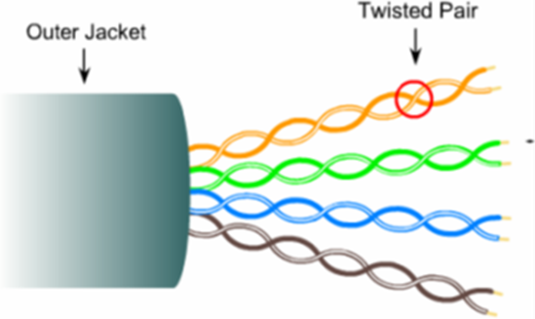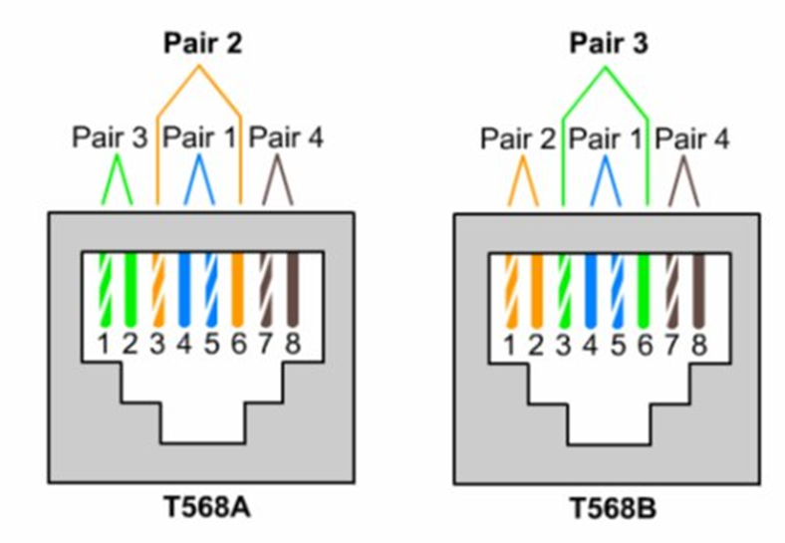

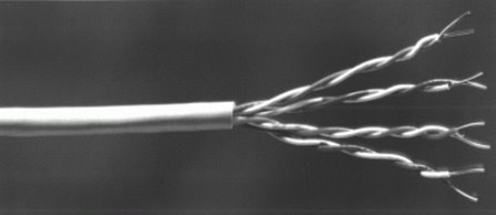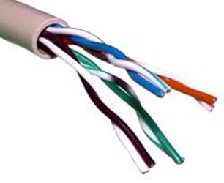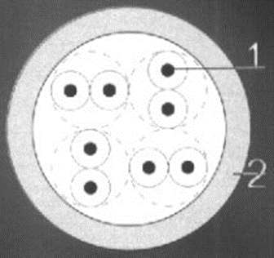

Csavarás

A csavarás az elektromágneses jelkisugárzást csökkenti le azzal,

hogy két vezeték egymásra csavarása miatt egymás elektromágneses

terét közömbösítik. Általában több csavart érpárt fognak össze közös

védőburkolatban. A sodrás azt is biztosítja, hogy a szomszédos vezeték-

párok jelei ne hassanak egymásra (ne legyen áthallás). Minden érpár

eltérő számú csavarást tartalmaz méterenként.

A kategóriák közötti legfontosabb különbség a csavarás sűrűsége.

Minél sűrűbb a csavarás, annál nagyobb adatátviteli sebesség érhető

el vele.

## CAT5e UTP kábel jellemzői:

* Maximum átviteli sebessége 1000Mb/s
* Maximális kábel hossza 100m
* Kommunikáció 100MHz-en történik

## CAT6 UTP kábel jellemzői:

* Maximális átviteli sebessége 55m-ig 10Gb/s 55-100m között pedig 1Gb/s
* Maximális kébel hossza 100m
* Kommunikáció 250MHz-en történik

## CAT6a UTP kábel jellemzői:

* Maximum átviteli sebessége 10Gb/s
* Maximális kábel hossza 100m
* Kommunikáció 500MHz-en történik

## CAT7 UTP kábel jellemzői:

* Maximum átviteli sebessége 10Gb/s
* Maximális kábel hossza 100m
* Kommunikáció 600MHz-en(CAT7A 1000MHz) történik

## CAT8 UTP kábel jellemzői:

* Maximum átviteli sebessége 40Gb/s
* Maximális kábel hossza 30m
* Kommunikáció 1600-2000MHz-en történ

Típusai:

* Egyeneskötésű (link):
* * PC-Switch/HUB  
   * PC-Router
* Keresztkötésű (cross-link):
* * Router-Switch/HUB  
   * PC-PC  
   * Switch-Switch
* 1. kategória: hangminőség (telefon vonalak),
* 2. kategória: 4 Mbit/s -os adatvonalak (Local Talk),
* 3. kategória: 10 Mbit/s -os adatvonalak (Ethernet),
* 4. kategória: 20 Mbit/s -os adatvonalak (16 Mbit/s Token Ring),
* 5. kategória: 100 Mbit/s -os adatvonalak (Fast Ethernet),
* 5e. kategória: 1 GBit/s,
* 6. kategória: nagyobb, mint 1 GBit/s,
* 7. kategória: nagyobb, mint 1 GBit/s.

### UTP Kábel csoportosítása árnyékolás szerint

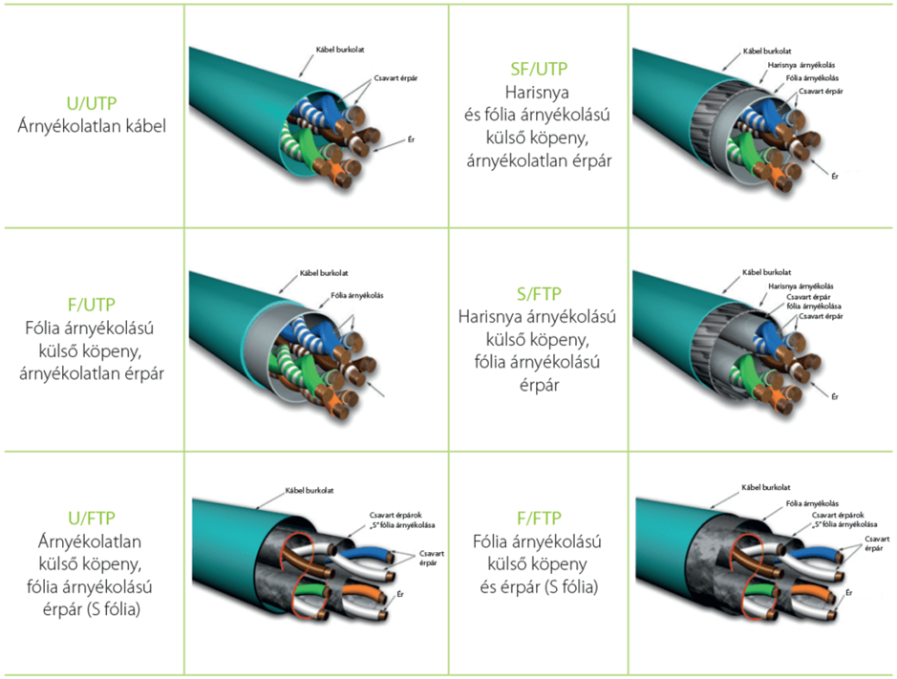

STP

Árnyékolt csavart érpár (STP): Az STP nehezebb és nehezebb gyártani, de nagymértékben javíthatja a jelátviteli sebességet egy adott átviteli sémában. A csavarás a mágnesesen indukált mezők és áramok törlését biztosítja egy pár vezetőn. Mágneses mezők keletkeznek más nagyáramú vezetékek és nagy elektromos motorok körül. Különböző minőségű rézkábelek állnak rendelkezésre, az 5. fokozat pedig a legjobb és legdrágább.

• Az STP kábelek árnyékolva vannak, míg az UTP kábelek árnyékolatlanok

• Az STP kábelek jobban ellenállnak az interferenciának és zajnak, mint az UTP kábelek

• Az STP kábelek jobban használják a sávszélességet az UTP kábelekhez képest

• Az STP kábel több méterre kerül az UTP kábelekhez képest

• Az STP-kábelek az UTP-kábelekhez képest egy méterre nehezebbek

• Az UTP-kábelek gyakrabban fordulnak elő a SOHO-hálózatokban, míg az STP-t több high-end alkalmazásban használják.

FTP

Fólia árnyékolású csavart érpár.

A kábeljellemzők javításának érdekében a sodrott érpárat kívülről árnyékolással is ellátva, fémfóliával, vagy fémszövet burokkal is körbevéve, árnyékolt sodrott érpárról (Shielded Twisted Pair = STP) beszélünk. Az FTP kábelek a vezetékeket körülvevő árnyékoló fóliáról kapták a nevüket.

**Felépítés:** szigetelt, szabványos színkóddal ellátott vezető-erek, alumíniumfólia közös szigetelő köpeny, az árnyékoló fólia vezető ere.

**Alkalmazás:** általánosan alkalmazott típus. Az árnyékolás nyújtotta előnyök széles körben alkalmassá teszik alkalmazását, megbízható, jó zavarvédelemmel rendelkező hálózatok kialakításához.

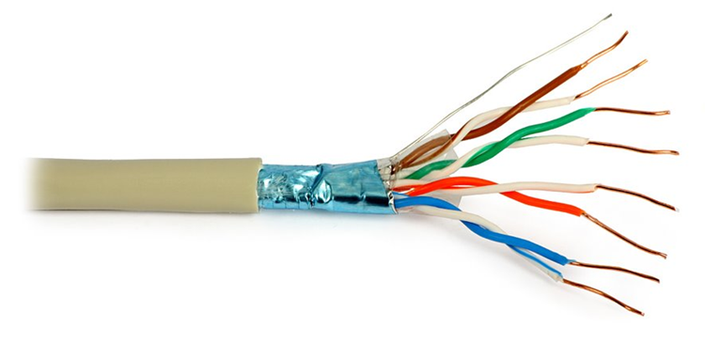

S/FTP

Érpáraként fóliával árnyékolt (FTP) kábel, amely még szőtt harisnya-árnyékolással is el van látva. Az egyes érpárakon lévő fólia célja, hogy korlátozza a köztük lévő áthallás (crosstalk) mennyiségét.

Az FTP kábelek zavarvédettségét tovább növelendő, rézfonatból készült árnyékoló harisnyával vették körbe a kábelt.

**Felépítés:** szigetelt - szabványos színkóddal ellátott vezető-erek, alumíniumfólia, ónozott árnyékoló rézharisnya, közös szigetelő köpeny az árnyékolás vezető ere.

**Alkalmazás:** általánosan alkalmazható típus. A megerősített árnyékolás nyújtotta előnyök miatt alkalmas széles körben alkalmazott, megbízható jó zavarvédelemmel rendelkező hálózatok építésére. Érpáraként fóliával árnyékolt (FTP) kábel, amely még szőtt harisnya-árnyékolással is el van látva. Az egyes érpárakon lévő fólia célja, hogy korlátozza a köztük lévő áthallás (crosstalk) mennyiségét. Az S/FTP kábelek nagyon gyakran megtalálhatók a Cat.7 kategóriában, valamint a rendkívül rugalmas ipari kábelek kategóriájában.

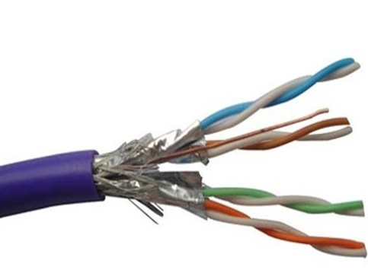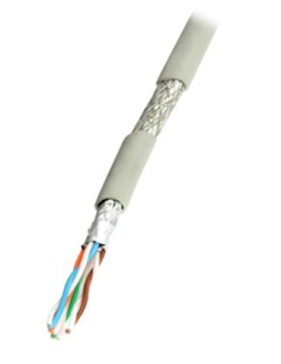

Kábelfajták:

**Lengő kábel**: ez szolgál a számítógép és a falon levő ún. fali csatlakozó közötti összeköttetésre.

**Falkábel:** a fali csatlakozó és a központi hálózati eszközök elhelyezésére szolgáló rack szekrény közötti összeköttetést valósítja meg.

**Patchkábel (átkötő kábel):** a rack szekrényben végződő fali kábel csatlakozója és a hálózat aktív eszköze között teremt kapcsolatot.

A kábelek végei RJ45-ös típusú csatlakozón végződnek.

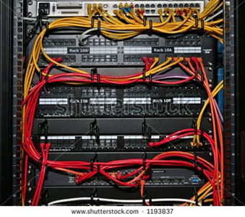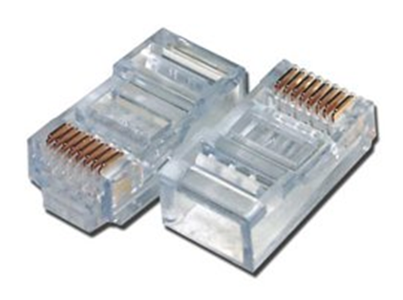

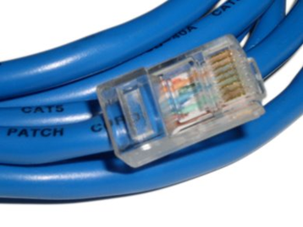

UTP kábel

**FTP, UTP kábel összehasonlítása**

**UTP kábel (árnyékolás nélküli csavart pár)** - árnyékolás nélküli csavart pár, a kategóriától függően telefon- és számítógépes hálózatok elhelyezésére használják.

**FTP kábel (fóliázott csavart érpár)** - sodrott pár, közös védőfóliával, de párok árnyékoló bevonat nélkül, telefon- és számítógépes hálózatok létrehozására tervezték.

Az FTP-kábelt néha fóliának hívják, míg az egyes kábeleket külön-külön árnyékolják. Úgy gondolják, hogy ideális körülmények között az FTP kevésbé hajlamos a közeli kábelek és működő elektromos készülékek zavarására. Valójában ez az állítás csak akkor igaz, ha a számítógép megfelelően földelt. Az otthoni hálózat kiépítéséhez azonban a sok interferenciaforrás miatt célszerű FTP-kábelt használni.

Szerkezetileg az FTP pontosan ugyanaz az UTP kábel, amelynek védőburkolata alatt egy réteg fóliát (vagy alumínium-polimer fóliát) fektetnek az alumínium oldalával befelé, ezen az oldalon pedig egy elvezető vezetőt. Az UTP kábel nem igényel vezetőt. Ennek megfelelően a kiegészítő anyagréteg miatt az FTP-kábel nagyobb lehet, és kevésbé rugalmas, a pajzs vastagságától függően.

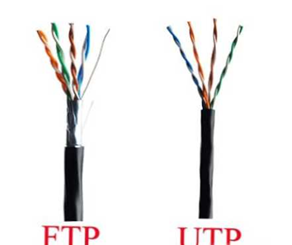

Az UTP kábel nincs védve a külső zavaroktól, de ez nem garantálja a jobb FTP működést ugyanazon működési feltételek mellett. A pár vezetékei által közvetlenül létrehozott belső interferenciát csavarás (így a „csavart pár”) segítségével sikeresen elfojtják. A csavarási lépésnek egységesnek és pontosnak kell lennie. Minél nagyobb a párok egyensúlyának mértéke a kábelben, annál alacsonyabb az elektromágneses interferencia érzékenysége. Az FTP-kábelek érzékenyek az alacsony frekvenciájú EMI-zajokra, például erős villamos motorok által, így az ipari gyártásban az ilyen típusú képernyők jobb. Szintén nem támogatja az FTP-t, mondjuk a jelek csillapításának alacsony értékeit.

Az FTP és az UTP használatával kapcsolatban ebben a kérdésben nincs egyértelmű vélemény. Az Egyesült Királyságban és az Egyesült Államokban a legtöbb kábel-számítógépes hálózat UTP-n alapul, Franciaországban - az FTP-n, és az alapos németek árnyékolt kábeleket részesítenek előnyben, külön-külön véve minden párt és közös képernyőt.

**Megállapítások**

1. Az FTP-kábel fóliaréteggel van árnyékolva, hogy fokozza a zajmentességet.
2. Az FTP-kábel működéséhez megfelelő földelés szükséges.
3. Az UTP kábel kialakításában nincs lefolyóvezető.
4. Az FTP-kábel vastagabb és kevésbé rugalmas lehet.
5. Az otthoni hálózatokhoz az FTP-kábelt kell használni.
6. Az FTP-kábel érzékeny az erős motorok alacsony frekvenciájú zajára.

Koaxiális kábelek

1880-ban szabadalmaztatta Oliver Heaviside angol villamosmérnök.

Koaxiális kábelnek kétfajtáját alkalmazzák:

Az alapsávú koaxiális kábel, amelyet digitális jelátvitelre alkalmaznak, a másik az ún. szélessávú koaxiális kábel amelyet pedig analóg átvitelre használnak. Az alapsáv elnevezés még abból az idõbõl származott, amikor telefonbeszélgetésekre alkalmazták a kábeleket, és itt a sávszélesség az érthetõ emberi hangnak megfelelõ kb. 0-4 kHz volt. A televíziós rendszerek megjelenésével a tv jelek átviteléhez jelentõsen nagyobb sávszélesség kellett, ezeket a szélessávú kábelekkel oldották meg. Alapsávú koaxiális kábel:1 km-nél kisebb távolságon 10 Mb/s adatátviteli sebességre képes.

Az alapsávú koaxiális kábeleket leggyakrabban helyi számítógép-hálózatok kialakítására alkalmazzák. Az alapsávú koaxiális kábelek jellemzõ maximális adatátviteli sebessége 100 Mbit /sec 1 Km-es szakaszon. Az átviteli sávszélesség nagymértékben függ a távolságtól. Tehát kisebb távolságon nagyobb sebesség is elérhetõ. Ethernet hálózatokban az alapsávú koaxiális kábelek két típusa ismert az ún. **vékony** (**10Base2**) és a **vastag (10Base5**). A típusjelzésben szereplõ 2-es és 5-ös szám az Ethernet hálózatban kialakítható maximális szegmenshosszra utal: vékony kábelnél ez 200 méter, vastagnál 500 méter lehet.

* A digitális átviteltechnikában **vékony koaxiális kábeleket** *Arcnet* és *Ethernet* helyihálózatok kialakításánál használnak. Csatlakozásra **BNC** (Bayone-Neil-Councelman) dugókat és aljzatokat használnak. Mivel a csatlakozások mindig a kábelezés legkritikusabb pontjai, célszerûbb a biztonságosabb kötést biztosító sajtolt (krimpelt) csatlakozók használata, a csavaros vagy forrasztott BNC csatlakozókkal szemben.
* A **vastag koaxiális kábeleket** is az Ethernet hálózatok kialakításánál alkalmazzák. A vastag kábel elõnye, hogy lényegesen kisebb a csillapítása mint a vékony változatnak, ezért nagyobb távolságok hidalhatók át vele. Mivel a kábel vastagságánál fogva merev, ezért nehezen szerelhetõ. Csatlakozások kialakítása is speciális: ún. **vámpírcsatlakozó**kat alkalmaznak. Ez a kábelre kívülrõl rásajtolt csatlakozó, amely a rásajtoláskor úgy szúrja át a kábel szigetelését, hogy a külső árnyékolással és a belső vezetékkel is önálló elektromos érintkezést biztosít.

Szélessávú koaxiális kábelek:

A késleltetési idő a kábel szigetelésének permittivitásától (dielektromos állandójától) függ. A hálózatok működése szempontjából a nagy késleltetési idõ hátrányos, ezért csökkentésére törekednek. Igyekeznek minél kisebb permittivitású szigetelőanyagot alkalmazni, de ezen túl ezt még az anyag szerkezetének lyukacsossá tételével tovább csökkenthető. Szélessávú koaxiális kábel: 100 km-nél nagyobb távolság, 300- 450 Mhz. Szélessávú koaxiális kábelrendszer a kábeltelevíziózás szabványos kábelein keresztüli analóg átvitelt teszi lehetővé. Mivel ezek a szélessávú hálózatok a szabványos kábeltelevíziós technikát használják, ezért az analóg jelátvitelnek megfelelően — amely sokkal kevésbé kritikus mint a digitális a kábelek közel 100 km-es távolságig 300 MHz-es (időnként 450 MHz-es) jelek átvitelére alkalmasak. Digitális jelek analóg hálózaton keresztül átviteléhez minden interfésznek tartalmaznia kell egy konvertert, amely a kimenő digitális jeleket analóg jelekké, és a bemenő analóg jeleket digitális jelekké alakítja. Egy 300 MHz-es kábel tipikusan 150 Mbit/s-os adatátvitelt tesz lehetővé. Mivel ez egy csatorna számára túlzottan nagy sávszélesség, ezért a szélessávú rendszereket általában több csatornára osztják

Az egyes csatornák egymástól függetlenül képesek pl. analóg televíziójel, csúcsminõségû hangátviteli jel, vagy digitális jelfolyam átvitelére is. Az alapsávú és a szélessávú technika közötti egyik legfontosabb különbség az, hogy a szélessávú rendszerekben analóg erõsítõkre van szükség. Ezek az erõsítõk a jelet csak az egyik irányba tudják továbbítani, ezért csak szimplex adatátvitelt képesek megvalósítani. A probléma megoldására kétféle szélessávú rendszert fejlesztettek ki: a**kétkábeles** és az **egykábeles** rendszert*.*

A kétkábeles rendszerben két azonos kábel fut egymás mellett. A két kábelen ellentétes irányú az adatforgalom. Egykábeles rendszerben egyetlen kábelen két különbözõ frekvenciatartomány van az adó (adósáv) és a vevő (vevősáv) részére.

A szélessávú rendszerek nagy előnye, hogy egyazon kábelen egyidejűleg egymástól függetlenül többféle kommunikációt valósíthatunk meg, hátránya azonban a telepítés és az üzemeltetés bonyolultsága és a jelentős költségek.

A koaxiális kábeleknek három nagyon lényeges jellemzője van:

* hullámellenállása (Z0)
* hosszegységre eső késleltetési ideje
* hosszegységre eső csillapítása

Koaxiális kábel felépítése:

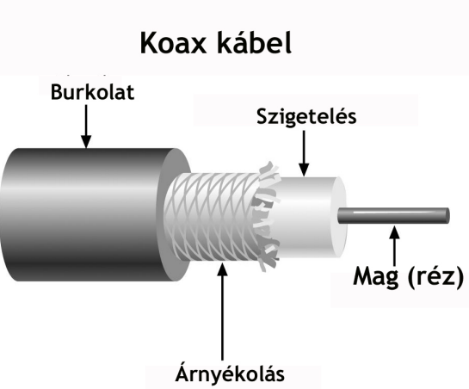

**Üvegszálas kábel (Optikai kábel)**

Legelső optikai kábel: 1988. december 15-én kezdte meg működését. Ezzel jelentősen megnövelve az USA és Európai közötti átviteli kapacitást. A kábel másik különlegessége az volt, hogy Európában két végpontja volt, az egyik Nagy-Britanniában, a másik Franciaországban.

A rekordot egy 40 KM-es optikai szál használata mellett érték el, ami a meglévő infrastruktúra részét képezte. A teszt során 178 Tbit/s-os, azaz 178 millió Mb/s-os adatátviteli sávszélesség elérésére nyílt mód, ami elég ahhoz, hogy a NetFlix teljes kínálatát egyetlen másodperc alatt letöltsük.

Az optikai kábel egy olyan adatátviteli eszköz, amely fényt használ az információ továbbítására. Ezek a kábelek széles körben használatosak a kommunikációs hálózatokban, például az internet szolgáltatásokban, a telefonhálózatokban és a televíziós műsorszórásban. Az optikai kábel rendkívül hatékony és megbízható adatátviteli eszköz, és több előnnyel rendelkezik az elektromos kábelekkel szemben.

* **Optikai szál:** Az optikai kábel fő alkotóeleme az optikai szál, amely egy vékony üveg vagy műanyag rost, amelyen belül a fény terjed. Az optikai szál rendkívül tiszta és átlátszó anyagból készül, ami lehetővé teszi a fény gyors és hatékony terjedését.
* **Fényátvitel:** Az optikai kábel lényegében fényjelzéseket továbbít. Egyik vége általában egy fényforráshoz csatlakozik, például egy lézerhez vagy LED-hez, amely a fényjeleket generálja. A másik vége pedig egy fotodetektorhoz kapcsolódik, amely érzékeli a fényjeleket, majd elektromos jelekké alakítja azokat.
* **Nagy sebesség:** Az optikai kábelek lehetővé teszik az adatok gyors továbbítását nagyon nagy sebességeken. Ezért széles körben használják a gyors internetkapcsolatokban és a hálózati infrastruktúrákban.
* **Hosszú távolságok:** Az optikai kábelek lehetővé teszik az adatok továbbítását hosszú távolságokon anélkül, hogy jelentős jelzésveszteség lenne. Ezért alkalmazzák hosszú távú kommunikációs rendszerekben, például a tengeralattjáró kábelekben és a hosszú távolságú telefonvonalakban.
* **Védettség:** Az optikai kábelek ellenállnak az elektromágneses interferenciának (EMI) és az elektromágneses zavaroknak, ami hosszabb távolságokon is megbízható adatátvitelt biztosít.
* **Könnyűség:** Az optikai kábelek általában könnyűek és vékonyak, ami megkönnyíti a telepítésüket és kezelésüket.

Működési elve a fénysugár teljes visszaverődésén alapul: A fénykábel egyik végén belépő fényimpulzus a vezeték teljes hosszán teljes visszaverődést szenved, így a vezeték hajlítása esetén is – minimális energiaveszteséggel – a szál másik végén fog kilépni.

Alkalmasak digitális információ-továbbításra

A fényimpulzusoknak köszönhetően hatékonyabbak mint a csavart érpáras UTP-kábelek.

Az átvitel három elem segítségével valósul meg:

* fényforrás
* átviteli közeg
* Fényérzékelő

Optikai kábel felépítése

Az üvegszálon adott hullámhosszú fényt használva csak egyirányú adatátvitel képzelhető el. Gyűrű kialakítású topológiánál az állomások illesztővel csatlakoznak a hálózatra, így egy vonalon is képesek venni és adni Kétirányú pont-pont átvitel esetén már két üvegszálas kapcsolat szükséges: egyik irány az adásra, másik a vételre. Ez szerencsére a legtöbb esetben nem igényli újabb kábel lefektetését, mivel egy kábel több független üvegszálat tartalmaz.

**Optiaki kábel sebesség:**

* **Megabit/másodperc (Mbps):** Az optikai kábelek sebessége általában kezdetben néhány Mbps lehet, és ez lehetővé teszi a hang- és videóadatok gyors továbbítását. A régebbi típusú optikai kábelek gyakran 10 Mbps vagy 100 Mbps sebességűek voltak.
* **Gigabit/másodperc (Gbps):** A modern optikai kábelek általában Gigabit/másodperc (Gbps) sebességet vagy annál is magasabb sebességeket támogatnak. A Gigabit Ethernet (1000 Mbps) és a 10 Gigabit Ethernet (10 Gbps) széles körben használt szabványok a számítógép-hálózatokban. Az optikai hálózatok, például a szélessávú internet szolgáltatások és a hosszú távolságú kommunikációs rendszerek, akár 100 Gbps vagy még magasabb sebességű optikai kábeleket is használhatnak.
* **Terabit/másodperc (Tbps) és felette:** A legfejlettebb optikai kábelek terabit/másodperc (Tbps) sebességeket is elérhetik. Ezek a kábelek általában a hosszú távolságú adatátvitel és a nagy adatkapacitás igényeket elégítik ki, például a globális internetforgalom, a nagyfelbontású videóstreaming és a tudományos kutatási projektek számára.

**Optikai kábel típusa:**

*Többmódusú üvegszál:* Az üvegszálban az adóból kibocsátott fénysugár fog ide-oda verődni, az ilyen optikai szálakat többmódusú üvegszálnak (multimode fiber) nevezik. Digitális és analóg jelek átvitelére, kisebb távolságok (néhány km) áthidalására alkalmas. Elsősorban telephelyen belüli LAN kialakításra használatos. 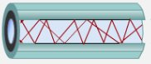

Egymódusú üvegszál: A multimódusúval ellentétben ha a szál átmérőjét a fény hullámhosszára csökkentjük, akkor a fénysugár már csak a kábel hosszanti tengelye mentén, verődés nélkül terjed. Ez az egymódusú üvegszál (single (mono) mode fiber). Adásra ilyenkor lézerdiódát alkalmaznak, és ezzel sokkal hatékonyabb, nagyobb távolságú összeköttetés alakítható ki, jelenleg a nagytávolságú összeköttetésekben mintegy 20-100 km, közbenső regenerálás nélkül. 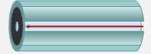

**USB**

Az USB (Universal Serial Bus) egy olyan vezetékes átviteli közeg, amelyet különféle eszközök közötti adatok és energia továbbítására használnak. Az USB egy szabványos interfész, amely széles körben elterjedt az asztali számítógépek, laptopok és más elektronikai eszközök között. Itt van néhány fontos információ az USB vezetékes átviteli közegről:

* **USB kábelek és csatlakozók**: Az USB vezetékes átviteli közeg használata során olyan speciális USB kábeleket és csatlakozókat alkalmaznak, amelyek lehetővé teszik az adatok és energia hatékony továbbítását. Az USB kábelek és csatlakozók különböző típusai léteznek, például USB-A, USB-B, USB-C, Mini USB és Micro USB.
* **Adatátvitel**: Az USB kábelek lehetővé teszik az adatok továbbítását különböző sebességeken, például USB 2.0, USB 3.0, USB 3.1 és USB 3.2 specifikációk alapján. Az USB 3.0 és annál újabb verziók gyorsabb adatátvitelt biztosítanak, ami különösen fontos, ha nagy fájlok vagy média tartalmak másolásáról van szó.
* **Energiaátvitel**: Az USB kábelek és csatlakozók alkalmasak energiaátvitelre is. Ez lehetővé teszi, hogy az eszközök töltődjenek, például okostelefonok, táblagépek, vezeték nélküli fülhallgatók és más USB-töltést támogató eszközök.
* **USB Hub**: Egy USB hub egy olyan eszköz, amely több USB-portot kínál egy számítógép vagy laptop számára. Ez lehetővé teszi több eszköz csatlakoztatását egyetlen USB-porton keresztül, ami különösen hasznos, ha több külső eszközt szeretne használni.
* **USB eszközök**: Az USB vezetékes átviteli közeg lehetővé teszi a különböző eszközök csatlakoztatását a számítógéphez vagy más host eszközhöz. Ezek az eszközök lehetnek például egér, billentyűzet, nyomtató, szkenner, külső merevlemez, webkamera, hangszórók és még sok más.
* **USB töltés**: Az USB vezetékes átviteli közeg lehetővé teszi az okostelefonok, tablettaok és egyéb hordozható eszközök egyszerű töltését a számítógépről, hordozható töltőből vagy más USB-töltési forrásból.

Az USB az elektronikai eszközök csatlakoztatásának és adatátvitelének egyszerű és széles körben elfogadott módja, és számos különböző formában és sebességgel használható az eszközök közötti kommunikációhoz. Az USB specifikációk folyamatosan fejlődnek és javulnak, így az eszközök egyre gyorsabb és hatékonyabb adatátvitelt és energiaátvitelt tesznek lehetővé.

**Micro USB és USB-c összehasonlítása**

A Micro USB és USB-C két különböző USB-csatlakozó típus, amelyeket különböző eszközök és kiegészítők csatlakoztatására használnak. Itt van egy összehasonlítás a két csatlakozótípus között:

**1. Méret és formátum:**

* **Micro USB**: A Micro USB csatlakozó kisebb, vékonyabb és alacsonyabb, mint a hagyományos USB-A csatlakozó. Ezt gyakran használják okostelefonokhoz, tablettaokhoz és egyes más kis elektronikai eszközökhöz.
* **USB-C**: Az USB-C csatlakozó sokkal kompaktabb, mint a Micro USB, és sík felületű. Kétoldali szimmetriájú, tehát bármelyik oldalról csatlakoztatható. Az USB-C csatlakozót szélesebb körben használják okostelefonoknál, laptopoknál, táblagépeknél és más modern elektronikai eszközöknél.

**2. Fordítva csatlakozás:**

* **Micro USB**: A Micro USB csak egyik oldalról csatlakoztatható, és csak egyetlen irányban illeszthető be. A helytelen csatlakozás könnyen előfordulhat.
* **USB-C**: Az USB-C csatlakozó kétoldali szimmetriával rendelkezik, ami azt jelenti, hogy bármelyik oldalról bedugható a készülékbe. Ez megszünteti a helytelen csatlakozás lehetőségét.

**3. Sebesség és teljesítmény:**

* **Micro USB**: A Micro USB eredetileg lassabb adatátviteli sebességeket és alacsonyabb teljesítményt támogatott. Későbbi változatai, például a Micro USB 3.0, gyorsabb adatátvitelt biztosítottak, de még mindig elmaradnak az USB-C-től.
* **USB-C**: Az USB-C támogatja a magasabb sebességű adatátvitelt és több teljesítményt. Ez alkalmas gyorsabb adatátvitelre, magasabb felbontású videók lejátszására és több energiát igénylő eszközök számára is.

**4. Univerzalitás:**

* **Micro USB**: A Micro USB csatlakozót elsősorban a kisebb eszközök használják, és gyakran okostelefonokhoz és tablettákhoz kapcsolódik.
* **USB-C**: Az USB-C egy univerzális csatlakozótípus, amelyet számos készülék, például okostelefonok, laptopok, táblagépek, monitorok, illetve perifériák, például billentyűzetek és egerek is használnak.

**5. Tartósság és élettartam:**

* **Micro USB**: A Micro USB csatlakozók tartóssága kisebb lehet, és a dugaszolások számától függően kopásnak lehetnek kitéve.
* **USB-C**: Az USB-C csatlakozók általában tartósabbak és hosszabb élettartammal rendelkeznek. A kétoldali szimmetria miatt kevésbé hajlamosak a kopásra.

Összességében az USB-C a modern technológia egyik sztenderd csatlakozótípusa, amely gyorsabb adatátvitelt és magasabb teljesítményt tesz lehetővé, valamint könnyű használatot biztosít a kétoldali szimmetriájával. A Micro USB továbbra is megtalálható régebbi eszközökön és kiegészítőkön, de az új eszközök és laptopok egyre inkább az USB-C-t használják.

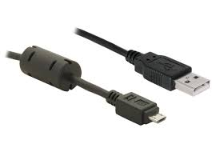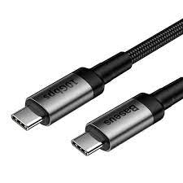

Micro USB USB-c

**Hang kábel**

A hangkábel egy vezetékes átviteli közeg, amelyet a hangjelzések (audiojelek) továbbítására használnak audioberendezések és hangszórók között. Az ilyen kábelek célja a hangszórókból vagy más hangeszközökből származó elektromágneses hullámok átalakítása olyan jelekké, amelyeket a hangszórók reprodukálni tudnak, és fordítva. Itt van néhány fontos információ a hangkábelek vezetékes átviteli közegként történő felhasználásáról:

**1. Alapvető felépítés:**

* A hangkábelek általában két vezetékből állnak, amelyeket gyakran egy védőburokkal vesznek körül. Az egyik vezeték a pozitív jelzést (fázist) szállítja, míg a másik a negatív jelzést. A védőburkolat a két vezetéket elektromágneses interferencia (EMI) és külső zavarok ellen védi.

**2. Hangátviteli szabványok:**

* A hangkábelek átvihetik analóg vagy digitális hangjeleket. Az analóg hangkábelek a hagyományos, feszültség-alapú hangjeleket továbbítják, míg a digitális hangkábelek digitális audiojeleket szállítanak, amelyeket az analóg eszközökön át alakítanak vissza analóg hanggá.

**3. Hangminőség:**

* A hangkábelek minősége és átviteli képessége szerepet játszik a hangminőségben. Magasabb minőségű kábelek hűbben továbbítják a hangjeleket, és jobb hangminőséget eredményeznek.

**4. Csatlakozók:**

* A hangkábelekhez különböző csatlakozókat használnak, amelyek a csatlakoztatott eszközök csatlakozóihoz igazodnak. A leggyakoribb csatlakozók közé tartoznak a RCA, XLR, TRS (Jack), és a DIN csatlakozók.

**5. Kábelhossz és vezetékméret:**

* A hangkábelek hossza és vezetékmérete szintén befolyásolja a hangminőséget és az átviteli teljesítményt. Hosszabb kábelek esetén a jelek hajlamosak elveszíteni a jelminőséget és hangerőt.

**6. Speciális kábelek:**

* Bizonyos alkalmazásokhoz speciális hangkábeleket használnak. Például a mikrofonkábelek a hangot mikrofonokból audiokeverőkhöz vagy erősítőkhöz továbbítják, míg a hangszórókábelek a hangot audioerősítőkből hangszórókhoz viszik.

**7. Professzionális és otthoni alkalmazások:**

* Hangkábeleket széles körben alkalmaznak otthoni audioberendezésekhez, például hangrendszerekhez, TV-khez, és fejhallgatókhoz. Emellett a hangmérnökök, zenészek és stúdiók a professzionális hangkábeleket használják a magasabb minőségű hangfelvétel és -lejátszás érdekében.

Az audio átvitelhez használt hangkábelek fontos szerepet játszanak a hangminőség és a hangélmény javításában. A kábel minősége, hossza és megfelelő csatlakozókiválasztása fontos szempont, különösen akkor, ha magas minőségű hangot vagy professzionális felvételeket szeretnénk elérni.

**Hang kábel fajtái:**

* **RCA kábel (Cinch kábel):** Az RCA kábel egy gyakori analóg hangkábel típus, amelyet a legtöbb otthoni audioberendezéshez használnak. Általában piros és fehér színű csatlakozókkal rendelkezik (piros a jobb oldalra, fehér a bal oldalra). Gyakran használják CD-lejátszók, DVD-lejátszók, televíziók audioerősítők közötti hangátvitelre.
* **XLR kábel:** Az XLR kábel egy professzionális audio kábel, amelyet hangszerkábelek, mikrofonok és hangrendszer komponensek összekötésére használnak. Az XLR csatlakozó három tüskéből áll (hím és női verziók), és kiegyensúlyozott jelátvitelt biztosít a zajszűrés és a hangerőveszteség minimalizálása érdekében.
* **TRS kábel (Jack kábel):** A TRS kábel egy további analóg hangkábel típus, amelyet gyakran fejhallgatókhoz, stúdiómonitorokhoz és hangszerkábelekhez használnak. A TRS csatlakozó három részből áll: a hegy, a tengely és a bukó, és sztereó vagy kiegyensúlyozott mono hangátvitelt tesz lehetővé.
* **Optikai hangkábel (Toslink):** Az optikai hangkábel optikai szálakból áll, és digitális hangjelek (például Dolby Digital vagy DTS) átvitelére használják. Gyakran használják audioerősítők és házimozi rendszerek között.
* **Koaxiális hangkábel:** A koaxiális hangkábel egy másik digitális és analóg hangátvitelre használt kábeltípus, amely általában egy koaxiális csatlakozóval rendelkezik. Jellemzően RCA csatlakozóval is elérhető, és az analóg vagy digitális audiojel átvitelére használják.
* **HDMI kábel:** Az HDMI (High Definition Multimedia Interface) kábel audio- és videójelátvitelre szolgál. Széles körben használják a televíziók, Blu-ray lejátszók, számítógépek és otthoni szórakoztató rendszerek összekapcsolására. Az HDMI kábel digitális hang- és videójelátvitelt biztosít.
* **USB hangkábel:** A USB hangkábeleket gyakran használják audio interfészekhez, mikrofonokhoz és egyéb eszközökhöz, amelyek digitális hangot továbbítanak és rögzítenek számítógépekhez.
* **Hangszórókábel:** A hangszórókábeleket az erősítők és hangszórók közötti hangátvitelre használják. Ezek a kábelek általában vastagabbak, mivel nagyobb áramerősségeket kell átvinniük a hangszórókhoz.
* **Mikrofonkábel:** A mikrofonkábeleket hangszerkábelekkel és mikrofonokkal összekötésre használják. Ezek a kábelek gyakran XLR vagy TRS csatlakozóval rendelkeznek.

**Vezeték nélküli átviteli közeg**

Kábel nélküli kommunikációra az elektromágneses spektrum valamelyik tartományát használjuk. A nagyobb hullámhosszú, azaz alacsonyabb frekvenciák tartománya a rádióhullámokhoz, míg a rövidebb hullámhosszú, azaz nagyobb frekvenciájú tartomány már a fényhez tartozik. Kábelnélküli kommunikációra mind a rádióhullámok, mind pedig fényhullámok alkalmasak.

Hálózatok méret szerinti elosztása:

vezeték nélküli személyi hálózat - PAN – Personal Area Network

vezeték nélküli lokális hálózat (LAN) - LAN – Local Area Network

vezeték nélküli nagyvárosi hálózat (MAN) - MAN – Manhattan Area Network

vezeték nélküli nagy kiterjedésű hálózat (WAN) - WAN – Wide Area Network

**Wi-Fi (Wireless Fidelity)**

Vezeték nélküli kommunikációs technológia, amely lehetővé teszi az adatok vezeték nélküli átvitelét számítógépek, okostelefonok, táblagépek, nyomtatók és egyéb eszközök között. A Wi-Fi technológia alapja a rádióhullámok használata, amelyek a levegőn keresztül továbbítják az adatokat.

**Wi-Fi technológia kulcsfontosságú jellemzői és működési elve:**

**Frekvencia és sávszélesség:** A Wi-Fi készülékek a 2,4 GHz és 5 GHz frekvenciatartományokat használják, amelyeket rádióhullámokkal kommunikálnak. A 2,4 GHz-es sávszélesség általában szélesebb, de a 5 GHz-es sávszélesség kevesebb interferenciát (zavaró jelenségeket) okoz más eszközökkel.

**Wi-Fi hálózatok típusai**:

* **Ad-hoc hálózat**: Az eszközök közvetlenül egymással kommunikálnak anélkül, hogy egy központi hozzáférési pontot használnának.
* **Infrastruktúra hálózat**: Az eszközök egy központi Wi-Fi routerrel vagy hozzáférési ponttal kommunikálnak, amely a hálózat központi irányítója és kapcsolati pontja.

**Wi-Fi hálózatok biztonsága**: A Wi-Fi hálózatokat különböző biztonsági protokollok, például WEP, WPA, WPA2 és WPA3, védenek. Ezek a protokollok különböző szintű titkosítást és biztonsági intézkedéseket kínálnak a hálózati adatok védelméhez.

* **A WEP** (Wired Equivalent Privacy) a Wi-Fi hálózatokban korábban használt egyik biztonsági protokoll volt, amelyet a hálózati adatok titkosítására és védelmére fejlesztettek ki. Azonban fontos megjegyezni, hogy a WEP protokoll már elavult és sérülékeny, és nem ajánlott a biztonsági célokra.
* **Az WPA** (Wi-Fi Protected Access) egy biztonsági protokoll, amelyet a Wi-Fi hálózatok védelmére fejlesztettek ki, hogy megerősítse a korábbi, sérülékenyebb WEP (Wired Equivalent Privacy) protokollt. Az WPA olyan intézkedéseket vezetett be, amelyek hozzájárultak a vezeték nélküli hálózatok magasabb szintű biztonságához. Később megjelent a WPA2 és a WPA3, amelyek további biztonsági fejlesztéseket nyújtanak.
* **A WPA2** ma már az egyik legelterjedtebb és megbízhatóbb vezeték nélküli hálózati biztonsági protokoll. Azonban fontos megjegyezni, hogy néhány sebezhetőség merült fel az idők során, például a "KRACK" támadásokkal kapcsolatban, amelyek biztonsági réseket használtak ki a WPA2-ben. Ezért ajánlott az eszközök és hálózatok rendszeres frissítése és a legújabb biztonsági ajánlások betartása a maximális védelem érdekében.
* **A WPA3** (Wi-Fi Protected Access 3) egy új generációs vezeték nélküli hálózati biztonsági protokoll, amelyet a Wi-Fi Alliance (a Wi-Fi technológiát fejlesztő iparági csoport) fejlesztett ki annak érdekében, hogy tovább növelje a vezeték nélküli hálózatok biztonságát. A WPA3 a WPA2 továbbfejlesztése és frissítése, és több védelmi réteget és javítást hozott az elődjéhez képest.
* **A WPA3** jelentős előrelépést jelent a Wi-Fi hálózatok biztonságában. Mivel a régebbi WPA2 protokoll biztonsági réseket mutatott, a WPA3 bevezetése kulcsfontosságú volt a Wi-Fi hálózatok megerősítéséhez. Az új autentikációs és titkosítási mechanizmusok, valamint a jelszóvédelem megerősítése mind hozzájárulnak ahhoz, hogy a WPA3 sokkal erősebb és megbízhatóbb biztonsági réteget nyújtson a vezeték nélküli hálózatok számára.

**A legfontosabb és legelterjedtebb Wi-Fi szabványok a következők:**

* **802.11b**: Ez volt az első széles körben elfogadott Wi-Fi szabvány, amelyet 1999-ben hagytak jóvá. Az 802.11b maximális adatátviteli sebessége 11 Mbps volt az 2,4 GHz-es frekvenciasávban.
* **802.11a**: Az 802.11a szintén 1999-ben jelent meg, és 5 GHz-es frekvenciasávot használt. Az 802.11a gyorsabb volt, mint az 802.11b, de kevésbé volt elterjedt. Sebessége: 54 Mbps
* **802.11g**: Az 802.11g 2003-ban megjelent, és az 2,4 GHz-es frekvenciasávot használta. Ez a szabvány kombinálta az 802.11b sebességét (11 Mbps) az 802.11a frekvenciasávjával, így 54 Mbps adatátviteli sebességet biztosított.
* **802.11n**: Az 802.11n 2009-ben vált szabvánnyá, és az 2,4 GHz-es és 5 GHz-es frekvenciasávokat is támogatta. Ez az első szabvány, amely támogatta a múltbeli Wi-Fi szabványokkal való visszafelé kompatibilitást. Az 802.11n akár 600 Mbps adatátviteli sebességet is elérhetett.
* **802.11ac**: Az 802.11ac 2013-ban vált szabvánnyá, és elsősorban a 5 GHz-es frekvenciasávot használta. Ez a szabvány tovább növelte az adatátviteli sebességet, és akár több gigabites sebességet is biztosíthatott. Az 802.11ac gyakran dual-band (két sávos) eszközökben található meg. sávszélessége legfeljebb 1.300 Mbps (1.3Gb) a frekvencián 5GHz és 450 Mbps az 2.4GHz-en.
* **802.11ax (Wi-Fi 6)**: Az 802.11ax, amelyet 2019-ben hagytak jóvá, további fejlesztéseket hozott az előző szabványokhoz képest. Nagyobb sebességeket és hatékonyságot biztosított a zsúfolt hálózatokon, valamint több eszköz kezelését támogatta. Ez a szabvány a Wi-Fi 6 néven ismert. Maximum sebesség: 9600Mbit/s
* **802.11ay**: Az 802.11ay a jövő Wi-Fi szabványok egyike lehet, és a 60 GHz-es frekvenciasávot használja. Magas sebességeket és alacsony késleltetést ígér a vezeték nélküli adatátvitel terén.

NFC

Az NFC technológia rövid távolságon belül vezeték nélküli kommunikációt tesz lehetővé, amelyet gyakran mobilfizetéshez és adatátvitelhez használnak.

**Részletes bemutatás:**

**Rövid távolság:** Az NFC egy rövid távolságon belüli kommunikációs technológia, általában 4 centiméter vagy kevesebb közelségben működik. Ennek előnye, hogy a kommunikáció biztonságos és nehezen zavarható, így ideális az olyan alkalmazásokhoz, ahol fontos a biztonság és a pontosság.

**Kétirányú kommunikáció:** Az NFC kétirányú kommunikációt tesz lehetővé. Ez azt jelenti, hogy az eszközök nem csak adatokat olvasnak, hanem képesek adatokat is küldeni egymásnak. Ez lehetővé teszi például az okostelefonok közötti gyors adatcserét.

**Gyors és egyszerű párosítás:** Az NFC használata gyors és egyszerű párosítást tesz lehetővé két vagy több eszköz között. Például, amikor egy okostelefont és egy Bluetooth hangszórót összekapcsolunk NFC segítségével, az eszközök automatikusan felismerik egymást és létrehozzák a kapcsolatot.

Az NFC-t számos különböző alkalmazásban használják

Az alábbi lehetőségekre alkalmas az NCF szolgáltatás:

**Mobilfizetés:** Az NFC lehetővé teszi a mobilfizetést, amikor az okostelefont egy fizetési terminálhoz érintjük. Például sok mobiltelefonhoz tartozik NFC chipes okostelefon, amellyel fizetni lehet az érintéses fizetési rendszereknél.

**Okostelefonok közötti adatcseré:** Az NFC-t használhatjuk a két okostelefon közötti adatcseréhez, például képek, videók vagy érintőkártyák megosztásához.

**Bejelentkezés és hozzáféréskezelés:** Az NFC-t alkalmazzák az épületek vagy eszközök hozzáféréskezelésében, például a kulcskártyák helyett.

**Termékazonosítás és hűségprogramok**: Az NFC technológiát a termékazonosításban és hűségprogramokban is alkalmazzák, például azzal, hogy az okostelefont az érintendő termékhez érintjük, hogy információt szerezzünk róla vagy részt vegyünk egy hűségprogramban.

**Az NFC technológia előnyei:**

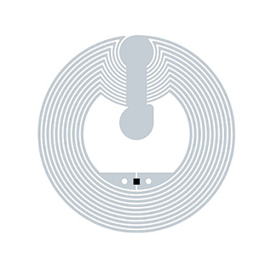

A technológia két fő előnye, hogy biztonságos valamint, hogy az NFC címkékkel kombinálva számos felhasználási módja lehet.

**Bluetooth**

**Bluetooth átvitel**

A Bluetooth rövid hatótávolságú, adatcseréhez használt, nyílt, vezeték nélküli szabvány. Alkalmazásával számítógépek, mobiltelefonok és egyéb készülékek között automatikusan létesíthetünk kis hatótávolságú rádiós kapcsolatot. A Bluetooth alacsony energiafogyasztása miatt különösen alkalmas hordozható eszközök számára. A Bluetoothnak nem jelentenek akadályt a falak. A készülékek osztályuktól függően képesek kommunikálni. Rövid hatótávolsága ellenére megvan az az előnye, hogy egyidejűleg több eszköz kommunikációját teszi lehetővé. Utóbbi előnyös tulajdonsága emelte a Bluetooth technológiát az Infravörös fölé.

**Fontosabb Bluetooth szabványok**

A Bluetooth egy vezeték nélküli kommunikációs technológia és szabvány, amely lehetővé teszi különböző eszközök közötti adatátvitelt rövid távolságon belül. A Bluetooth szabvány különböző verziókkal és fejlesztésekkel rendelkezik az évek során. Itt van néhány fontos Bluetooth szabvány:

* **Bluetooth 1.0 és 1.0B**: Ezek voltak az első Bluetooth verziók, amelyeket az eredeti Bluetooth szabvány kidolgozása során vezettek be. A Bluetooth 1.0B volt az első olyan változat, amely kijavította az 1.0 verzió hibáit.
* **Bluetooth 1.1**: Az első hivatalosan elfogadott verzió, amely hibajavításokat tartalmazott az előző változathoz képest.
* **Bluetooth 1.2**: Ebben a verzióban bevezették az Enhanced Data Rate (EDR) technológiát, amely lehetővé tette az adatok gyorsabb átvitelét. Az EDR képes volt akár 3 Mbps sebességű adatátvitelre is.
* **Bluetooth 2.0 + EDR**: A Bluetooth 2.0 továbbfejlesztette az EDR-t, és még nagyobb adatsebességet, akár 3 Mbps-t is biztosított. Ezenkívül bevezették az Enhanced Inquiry Response (EIR) funkciót, amely javította az eszközök egymás közötti felismerését.
* **Bluetooth 2.1 + EDR**: Ebben a verzióban az egyszerűsített párosítási folyamatot vezették be, valamint az Secure Simple Pairing (SSP) funkciót, amely megerősítette a párosítás biztonságát.
* **Bluetooth 3.0 + HS**: A Bluetooth 3.0 verzió bevezette a High Speed (HS) funkciót, amely lehetővé tette az adatátvitelt akár 24 Mbps sebességgel. Azonban ezen változat lényeges változása az volt, hogy a nagy adatsebességű adatátvitelhez nemcsak a Bluetooth technológiát, hanem a Wi-Fi technológiát is használta.
* **Bluetooth 4.0**: Ebben a verzióban a Bluetooth Low Energy (BLE) vagy Bluetooth Smart nevű alacsony energiafogyasztású módot vezették be, amely lehetővé teszi az egyszerűbb eszközök, például okosórák és fitneszkészülékek hosszabb akkumulátortartamát. Emellett további biztonsági és párosítási fejlesztéseket is tartalmazott.
* **Bluetooth 4.1**: Ebben a verzióban a Bluetooth Smart Ready funkciót vezették be, ami lehetővé tette az eszközök közötti kapcsolat és kommunikáció könnyebb kezelését.
* **Bluetooth 4.2**: A Bluetooth 4.2 jelentős biztonsági és adatvédelmi fejlesztéseket tartalmazott, és támogatta az Internet of Things (IoT) eszközöket.
* **Bluetooth 5.0**: A Bluetooth 5.0 tovább növelte az adatátviteli sebességet és hatótávolságot. Ebben a verzióban megjelent az Extended Range (ER) és az Enhanced Data Rate (EDR) támogatás is.
* **Bluetooth 5.1 és Bluetooth 5.2**: Ezek a verziók továbbfejlesztették a helymeghatározási képességeket, és lehetővé tették a precíz távolságmérési funkciókat.

A Bluetooth szabványok folyamatos fejlődés alatt állnak, és újabb verziók és fejlesztések várhatók a jövőben. Ezek az újítások gyakran új lehetőségeket kínálnak az eszközök közötti kommunikációhoz és az IoT eszközöknek való csatlakozáshoz.

**Bluetooth technológia alkalmazásai**  
Vezeték nélküli hálózatok kialakítására asztali és hordozható számítógépek között, illetve csak asztali gépek között kis területen, ha nincs szükség nagy sávszélességreSzámítógép-perifériák csatlakoztatására nyomtatók, billentyűzetek, egerek esetébenFájlok és adatok átvitelére és szinkronizálására személyi digitális asszisztensek (PDA-k, mobiltelefonok és a számítógép) közöttEgyes digitális zenelejátszók, fényképezőgépek és számítógép közöttAutóskészletek és fülhallgatók csatlakoztatására mobiltelefonokhozOrvosi és GPS-készülékek

Infravörös átvitel

Az infravörös átvitel egy olyan technológia, amely infravörös (IR) sugárzást használ az adatok vagy jelzések vezeték nélküli átvitelére eszközök között. Az infravörös sugárzás egyféle elektromágneses sugárzás, amely nem látható a szemnek, mivel a látható fény tartományán kívül helyezkedik el a spektrumban. Az infravörös sugárzást kis hullámhosszú fotonok alkotják, és hőenergiaként ismeretesek. Az infravörös fény spektrumában igen nagy sávszélesség áll rendelkezésünkre, a szóródás viszont nagymértékben rontja az átviteli jellemzőket, így a megvalósítható átviteli sebesség mintegy 1 Mbit/s nagyságrendű. A szóródásos technika további hátránya, hogy az átviteli távolság is korlátozott, max 10-12 m. Mindezek ellenére előnyökkel is jár az a tény, hogy az infravörös hullámok nem tudnak áthatolni a falakon. Azt is jelenti ugyanis, hogy egy épület egyik szobájában működő infravörös rendszer és a szomszédos szobák vagy épületek rendszerei között nem lép fel interferencia: nem irányíthatjuk a szomszédjaink tv-jét a saját távirányítónkkal. Mindezen felül az infravörös rendszerek lehallgatási biztonsága éppen emiatt jobb a rádiós rendszerekénél. Az ISM-sávokon kívül üzemelő rádiós rendszerekkel ellentétben az infravörös rendszerek üzemeltetéséhez a fenti okok miatt nincsen szükség külön engedélyre. Az infravörös kommunikációnak korlátozott haszna van az asztalon, például összeköttetést biztosíthat egy noteszgép és egy nyomtató között az **IrDA** (**Infrared Data Association** – **Infravörös Adatátviteli Társaság**) szabványának megfelelően, de egyébként nem egy fontos szereplő a távközlés világában.

**Infravörös adatátvitellel összekapcsolható eszközök:**

Notebook-ok, asztali PC-k, kézi számítógépek (különös tekintettel a mobil kommunikációs megoldásokra),

Nyomtatók,

Mobil telefonok, személyhívók, modemek,

Digitális fényképezőgépek és kamerák, LAN eszközök,

Orvosi és ipari berendezések,

Szórakoztató elektronikai termékek, órák , stb.

Lézeres adatátvitel:

A lézeres átvitelt alkalmazó adóvevő párokat pont-pont közötti adatátvitelre használhatjuk. E kommunikáció napjainkban teljesen digitális, a lézerfény irányított energiakoncentrációja nagyobb távolság (akár 5 km) áthidalását teszi lehetővé. Az illetéktelen lehallgatás, illetve külső zavarás ellen viszonylag védett. Az időjárási viszonyok azonban befolyásolják fény terjedését, így az eső, a köd, a légköri szennyeződések sajnos zavarként jelentkeznek.

Felhasználható lokális hálózatok, telefonközpontok összekötésére. A megvalósított adatátviteli sebesség jelenleg 2 és 155 Mbps között van hosszabb (3,5 km) távolságok áthidalására, de rövidebb távolság esetén (300-400 m) elérhető akár 1,5 Gbps átviteli sebesség is.

Néhány fontos jellemző:

* **Lézeres diódák**: A lézeres adatátvitel során leggyakrabban lézerdiodákat (laser diodes) használnak a lézersugár kibocsátására. Ezek a diódák képesek egyetlen szűkös hullámhosszon létrehozni a fényt, amely hatékonyabb és koncentráltabb, mint a hagyományos fényforrások.
* **Optikai kommunikáció**: A lézeres adatátvitel gyakran alkalmazza az optikai kommunikáció elveit. Az adatokat digitális jelekké alakítják át, majd ezeket a jeleket lézeres sugárzással továbbítják egyik ponttól a másikig. Az optikai szálak, optikai kábelek vagy lézersugárzók és érzékelők segítségével rögzítik és fogadják az adatokat.
* **Magas sebesség és kapacitás**: A lézeres adatátvitel gyors és nagy sávszélességet biztosít, ami különösen előnyös az adatintenzív alkalmazások és hálózatok számára. Ez a technológia nagy adatátviteli sebességeket tesz lehetővé, például az optikai rostokban és szálakban alkalmazva.
* **Korlátozott hatótávolság**: Bár a lézeres adatátvitel hatótávolsága lehet nagy, a tényleges távolság függ a lézersugárzás teljesítményétől és az optikai médiumtól (pl. optikai szálak). Továbbá a lézeres adatátvitel optikai látóteret igényel, és nem képes áthatolni akadályokon.
* **Optikai adatátviteli hálózatok**: A lézeres adatátvitelt széles körben használják hosszú távolságú optikai adatátviteli hálózatokban, beleértve az internetes gerinchálózatokat és a hosszú távolságú optikai szálas kommunikációt.
* **Számítástechnika**: A lézeres egerek és lézeres nyomtatók is lézeres technológiát használnak az adatok gyors és pontos átvitelére.
* **Űrkommunikáció**: A lézeres adatátvitel alkalmazása az űrkommunikációban is előfordul, mivel a lézeres sugárzás lehetővé teszi a pontos és nagy sebességű adatátvitelt a Föld és a műholdak között.

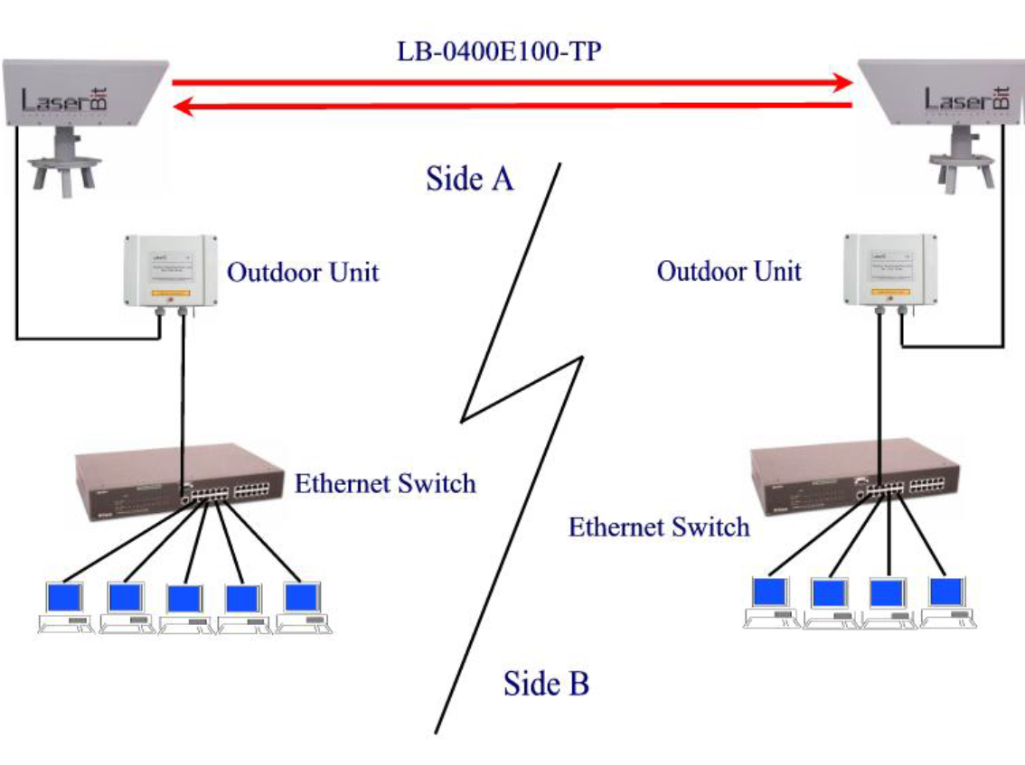

**Mûholdas átvitel**

A mûholdakon lévõ transzponderek a felküldött mikrohullámú jeleket egy másik frekvencián felerõsítve visszasugározzák. Hogy a földön lévõ mûholdra sugárzó, illetve a mûhold adását vevõ antennákat ne kelljen mozgatni, geostacionárius pályára állított mûholdakat használnak. Az Egyenlítõ fölött kb. 36.000 km magasságban keringõ mûholdak sebessége megegyezik a Föld forgási sebességével, így a Földrõl állónak látszanak. A mai technológia mellett 90 geostacionárius mûhold helyezhetõ el ezen a pályán ( 4 fokonként ). A frekvenciatartományok a távközlési mûholdaknál: 3,7...4,4 GHz a lefelé, 5,925...6,425 GHz a felfelé irányuló nyaláb számára.

A mûhold tipikus sávszélessége 500 MHz (12 db 36 MHz-es transzponder, egy transzponderen 50 MB/s-os adatforgalom, vagy 800 db 64 kbit/s-os hangcsatorna.

Ha a transzponderek az adást polarizálják, több transzponder is használhatja ugyanazt a frekvenciát.

A frekvenciatartományok kiosztása a transzponderek között lehet statikus: azaz a frekvenciák fixen ki vannak osztva a transzponderek között, de ma inkább azt a módszert használják, hogy elõször az egyik transzponder majd utána a következõ kap egy-egy frekvenciaszeletet. (Osztott idejû multiplexálás).

A visszasugárzott hullámnyaláb mérete is befolyásolható: nagy kiterjedésû hullámnyalábot leginkább a TV-s mûsorszórás igényel, de ma már lehetséges kis kiterjedésû (néhány km átmérõjû) pontnyalábok (spot beam) használata is. Ez utóbbi távközlési rendszereknél elõnyös, a lehallgathatóságot csökkenti.

Tudnunk kell, hogy a mûholdas átvitel késleltetése a földi mikrohullámú illetve a vezetékes rendszerekhez képest jelentõs a nagy távolság miatt: 250-300 msec.

**Rádióhullám**

Rádióhullámnak nevezzük az olyan elektromágneses sugárzást, aminek a frekvenciája 3 Hz-nél nagyobb és 300 GHz-nél kisebb. Nagyobb távolságok áthidalására gyakran használják a mikrohullámú átvitelt. A frekvenciatartomány 2-40 GHz között lehet. A kiemelkedõ antennatornyokon (a láthatóság itt is feltétel!) elhelyezkedõ parabola adó és vevõantennák egymásnak sugárnyalábokat küldenek és akár száz kilométert is átfoghatnak. A jelismétlést itt relézõ állomásokkal oldják meg, azaz a vett jelet egy más frekvencián a következõ relézõ állomásnak továbbítják. Problémaként jelentkeznek a viharok, villámlás, egyéb légköri jelenségek. A frekvenciasávok kiosztása átgondolást igényel, és hatósági feladat.

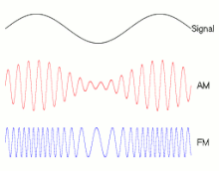

**Szórt spektrumú sugárzás**

A "szórt spektrumú sugárzás" (Spread Spectrum Radiation) egy olyan technológia és működési elv, amelyet vezeték nélküli adatátvitelre használnak. Ez egy speciális spektrumterjedési technika, amelynek célja a rádiófrekvenciás környezetben zaj vagy interferencia csökkentése, valamint a biztonságos és megbízható adatátvitel biztosítása.

A szórt spektrumú sugárzás alapelve az, hogy az adatokat egy széles frekvenciasávon oszlatják el, így azok sok kis sávban kerülnek továbbításra. Ez a terjedési technika csökkenti az esetleges interferenciát és zajt, mivel a kis sávokban sugárzott jelek kevésbé zavarják egymást. A vevőoldalon az adatokat össze kell szedni és dekódolni az eredeti jel visszaállításához.

A szórt spektrumú sugárzást két fő típusba sorolhatjuk:

* **Direct Sequence Spread Spectrum (DSSS):** Ebben a módszerben az adatokat egy pszeudovéletlenszerű sorozattal kombinálják, és az eredményt terjedési funkcióval szorozzák. A vevő oldalon ugyanez a terjedési funkció használható a jel visszafejtésére.
* **Frequency Hopping Spread Spectrum (FHSS):** Ebben a módszerben az adatokat egy adott frekvencia tartományban továbbítják, majd időről időre a frekvencia tartományt gyorsan és sorszerűen változtatják. A vevő oldalon a megfelelő frekvencia tartományban kell figyelni az érkező jeleket.

A szórt spektrumú sugárzást széles körben alkalmazzák vezeték nélküli kommunikációs rendszerekben, például Wi-Fi hálózatokban és Bluetooth eszközökben. Ezek a technológiák lehetővé teszik a megbízható adatátvitelt zavarok és interferenciák között, és hozzájárulnak a vezeték nélküli kapcsolatok biztonságához is.

**Mobiltelefonhálózatok**

A mobilhálózat egy olyan vezeték nélküli kommunikációs hálózat, amely lehetővé teszi a mobiltelefonok és más vezeték nélküli eszközök közötti hang- és adatátvitelt. Ezek a hálózatok világszerte elterjedtek, és lehetővé teszik a felhasználók számára a távolsági kommunikációt, internet-hozzáférést, SMS-küldést, adatátvitelt és sok más szolgáltatást. Itt van egy részletesebb áttekintés a mobilhálózatokról:

**1. Mobiltelefonhálózat típusai:**

A mobilhálózatok különböző típusokat tartalmaznak, amelyek különböző technológiákat és sebességeket alkalmaznak. A legfontosabb típusok a következők:

* **2G (GSM, CDMA)**: Az 2G hálózatok lehetővé teszik a hanghívásokat, az SMS-küldést és a lassabb adatátvitelt. Az első generációs (1G) analóg hálózatok után jött létre.
* **3G (UMTS, CDMA2000)**: Az 3G hálózatok már lehetővé teszik a gyorsabb adatátvitelt, például az internetezést és a videóhívásokat.
* **4G (LTE)**: A 4G hálózatok tovább növelik az adatátviteli sebességet, és lehetővé teszik a magas színvonalú streaminget és a gyors internetezést.
* **5G**: Az 5G hálózatok még magasabb sebességet és alacsonyabb késleltetést biztosítanak. Ezenkívül támogatják az IoT eszközöket és a nagy adatforgalmú alkalmazásokat.

**2. Hálózati topológia:**

A mobilhálózatokat általában cellákra osztják, ahol minden cella egy adott területet szolgál ki. Minden cella tartalmaz egy vagy több bázisállomást, amelyek az eszközök és a hálózat közötti kommunikáció központjai.

* **Cella méret**: A cella mérete változhat a terület nagyságától és a használói igényektől függően. Nagyobb cellák vidéki területeken, míg kisebb cellák városi területeken találhatók.
* **Hatótávolság**: Minden cella egy bizonyos hatótávolságot szolgál ki, amely a bázisállomás és a mobiltelefon közötti távolságtól függ.

**3. Mobilhálózat komponensei:**

* **Bázisállomások**: Ezek a rádióállomások, amelyek a mobiltelefonokkal kommunikálnak egy adott cellában. A bázisállomások felelősek az adatátvitel és a hanghívások kezeléséért.
* **Bázisállomás-vezérlő (BSC)**: A BSC irányítja a bázisállomások működését, például a hívások kezelését és a frekvenciák szabályozását.
* **Mobilkapcsolati egység (MCU)**: Az MCU a mobiltelefonok és a bázisállomások közötti kapcsolatot kezeli.
* **Szolgáltatói hálózat**: A mobilhálózatot a szolgáltatók üzemeltetik, és infrastruktúrát biztosítanak a mobilkommunikációhoz.

**4. Protokollok és szolgáltatások:**

A mobilhálózatok számos protokollt és szolgáltatást használnak az adatok és a hang továbbításához. Ezek közé tartoznak a GSM, GPRS, EDGE, UMTS, HSPA, LTE és sok más protokoll. A szolgáltatások közé tartozik a hanghívások, az SMS, a MMS, az internetezés, a videohívások és az IoT-kapcsolatok.

**5. Biztonság és hálózati menedzsment:**

A mobilhálózatokban kiemelt fontosságú a biztonság, mivel az adatok és a kommunikáció érzékeny információkat is tartalmazhatnak. Az ilyen hálózatokat szigorúan felügyelik és menedzselik, és számos biztonsági protokollt alkalmaznak a felhasználók adatainak védelmére.

A mobilhálózatok az élet számos területén elengedhetetlenek, és folyamatos fejlődés alatt állnak az új technológiák és alkalmazások előmozdítása érdekében. Az 5G hálózatok például nagyobb sebességet, alacsonyabb késleltetést és az IoT eszközök számára új lehetőségeket kínálnak.